**PLAN DE CONTINGENCIA DEL PERÍODO: II**

**CIENCIAS NATURALES**

**Semana 20**

**Clasificación de los alimentos**

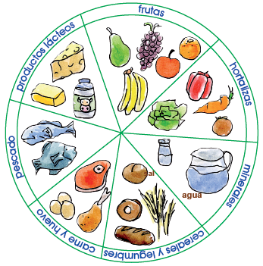

Sin los alimentos adecuados nuestro cuerpo sufrirá enfermedades que afectarán al organismo. Con buenos hábitos alimenticios conservaremos una buena salud.

Recuerda que el alimento es toda sustancia natural, de origen animal, vegetal o mineral, que contenga en su composición aportes energéticos y nutritivos para el organismo.

**¡Los alimentos cumplen una función!**

* Alimentos para crecer: carne, pescado, legumbres, huevos; y para fortalecer los huesos y músculos: la leche y sus derivados.
* Alimentos ricos en vitaminas: frutas y verduras.
* Alimentos con energía: pasta, pan, arroz y dulces.

**Actividad**

1. Se pueden clasificar según la función que cumplen en el organismo, y se distinguen tres tipos:

• Alimentos ______________________________: son aquellos que ayudan a crecer y desarrollar los músculos y huesos.

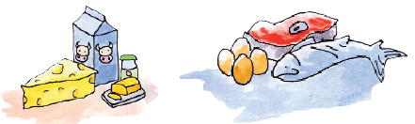

• Alimentos ______________________________: como su nombre lo dice, son los que nos aportan energía.



• Alimentos ______________________________: contienen sustancias imprescindibles para mantener al organismo en buenas condiciones.

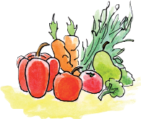

1. Realiza un folleto de una lonchera saludable.